ΔΙΠΛΩΜΑΤΙΚΗ
1.PULP
  - Επισκόπηση του PULP

1.1.1 Energy efficiency using PULP
[1][2][3][4] Το PULP ή Parallel Ultra Low Power platform (Figure 1) είναι μια open source πλατφόρμα, που στοχεύει στην επίτευξη μεγάλης ενεργειακής αποδοτικότητας με τη χρήση χαμηλής τάσης τροφοδοσίας (near threshold computing). Λόγω της σχέσης $P_{dyn}\sim V_{dd}^{2}$ με τη μείωση της τροφοδοσίας κοντά στο $V_{threshold}$ των CMOS transistors επιτυγχάνεται (σχεδόν) τετραγωνική μείωση της απαιτούμενης ισχύος. Το ανεπιθύμητο αποτέλεσμα σε αυτή την κατάσταση λειτουργίας είναι η αύξηση του χρόνου $t_{delay}≈(C*V_{dd})/I$, δηλαδή η επιβράδυνση των λογικών μεταβάσεων. Έτσι τα συστήματα θα πρέπει να λειτουργούν με μικρότερη συχνότητα. Στην αρχιτεκτονική PULP το μειονέκτημα αυτό αντιμετωπίζεται με τεχνικές παραλληλισμού και ταυτόχρονη χρήση Hardware accelerators.
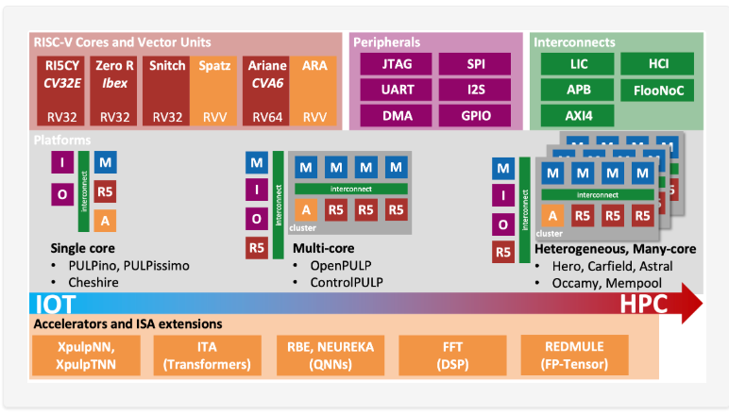
Figure 1Pulp cοres, peripherals and architecture
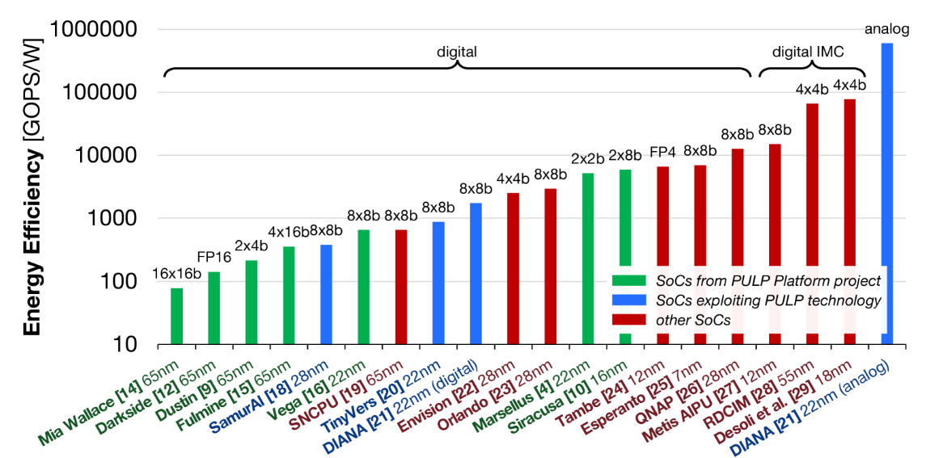
Επιτυγχάνεται έτσι μεγάλη αποδοτικότητα της τάξεως (Figure 2) 100 ~10.000 GOPS/W. Τέτοιου είδους αρχιτεκτονικές χρησιμοποιούνται σε IoT, sensor nodes και clusters παράλληλων επεξεργαστών (που αξιοποιούνται μεταξύ άλλων και σε αλγορίθμους μηχανικής μάθησης και 6G). Τέλος ο open source χαρακτήρας του PULP συμβάλει στη γρήγορη ανάπτυξη και testing αλγορίθμων και HW accelerators με τη μορφή custom IPs που ενσωματώνονται στο ευρύτερο SoC.
Figure 2 Pulp metrics
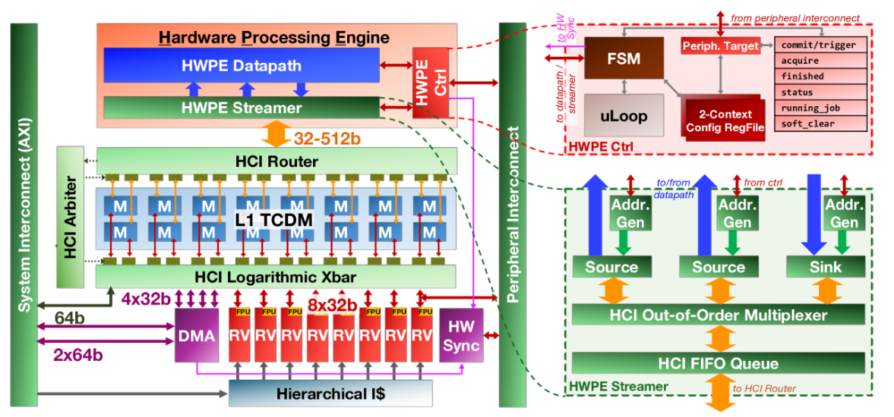
Figure 3 Pulp system blocks

1.1.2 General Pulp components
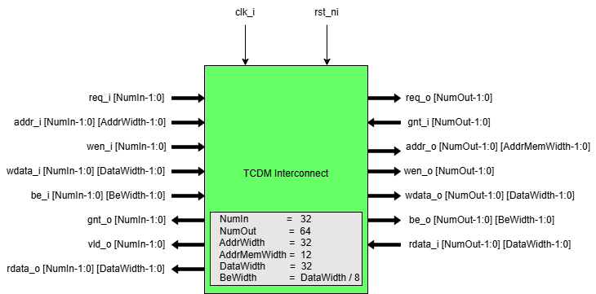
[4][5] Στο Figure3 φαίνονται τα 3 βασικά δομικά blocks μίας αρχιτεκτονικής Pulp:μία μνήμη τύπου TCDM, ένα cluster με RISCV processors καθώς και μία περιοχή HWPE που μπορεί να περιλαμβάνει ένα ή περισσότερα processing elements. Για την TCDM μνήμη χρησιμοποιούνται διάφορες τοπολογίες που ευνοούν την παράλληλη πρόσβαση ενός συνόλου master devices (πχ οι επεξεργαστές που ανήκουν στα cluster) σε ένα σύνολο slave devices (πχ τα memory banks). Κάποιες από τις τοπολογίες που αξιοποιούνται για την πρόσβαση στην TCDM του PULP είναι οι: Full Crossbar (Xbar,Logarithmic Interconnect), Clos Network και Butterfly. Στην βασικότερη περίπτωση του Logarithmic Crossbar η «διαιτησία» για την πρόσβαση γίνεται με έναν αλγόριθμο Round Robin, αλλά υποστηρίζεται και εξωτερική παρέμβαση στην προτεραιότητα. Tο HCI (Heterogenous Cluster Interconnect) περιλαμβάνει εκτός από το Logarithmic Crossbar μέσω του οποίου εξασφαλίζεται η πρόσβαση του/των RiscV cores και του DMA στα Memory Banks (32b access) και ένα HCI Router που αξιοποιείται από τα HWPEs για παράλληλη και ευρεία πρόσβαση στη μνήμη(έως 512b [4]). Τέλος τα HWPEs χρησιμοποιούνται για την επιτάχυνση των περισσότερο υπολογιστικά κοστοβόρων τμημάτων του κώδικα, ενώ η λειτουργία και η ενσωμάτωση τους θα αναλυθεί εις βάθος στο Κεφάλαιο 2.
Figure 4 TCDM interrconect basic signals
Στο συγκεκριμένο εγχείρημα καθώς το υπολογιστικό έργο εκτελείται από το HWPE, ο επεξεργαστής χρησιμοποιείται κυρίως για τον έλεγχο και την προ επεξεργασία κάποιων δεδομένων πριν μεταφερθούν στο processing element. Για το λόγο αυτό δεν παρουσιάζεται ανάγκη για χρήση multicore συστημάτων και χρησιμοποιείται η αρχιτεκτονική PULPissimo που θα παρουσιαστεί στην επόμενη υπό-ενότητα.
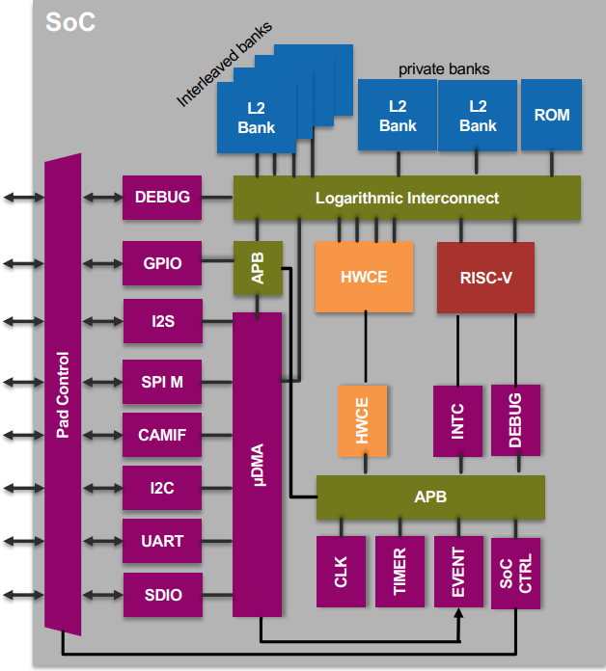
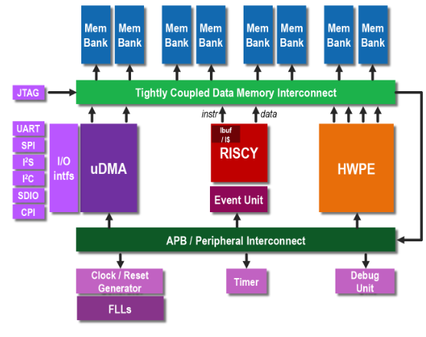
  - Αρχιτεκτονική του PULPissimo
Figure 5 Pulpissimo architecture

[7] To Pulpissimo είναι ένας μονοπύρηνος μικροελεκτής όπου χρησιμοποιείται η αρχιτεκτονική συνόλου εντολών RISC-V. Περιέχει μία μνήμη τύπου L2 512kB, μία πιο εξειδικευμένη energy efficient latch-based L2 μνήμη μεγέθους 16kB, καθώς και μια μνήμη ROM για την εκκίνηση του συστήματος. Εδώ αξίζει να σημειωθεί ότι ο χωρισμός της μνήμης σε memory banks δίνει τη δυνατότητα παράλληλης πρόσβασης αυξάνοντας το effective Bandwidth ενώ μειώνονται τα σενάρια ανταγωνισμού μεταξύ διεργασιών στη CPU ή/και περιφερειακών, για την πρόσβαση στη μνήμης.
1.2.1 Peripherals
Σημαντικό ρόλο στις δυνατότητες της αρχιτεκτονικής παίζουν τα περιφερειακά που περιλαμβάνει. Αρχικά υπάρχει ένα interface Q-SPI (Quad Serial Peripheral Interface) το οποίο φτάνει τα 280 Mbps.Η βασική χρήση ενός τέτοιου συστήματος είναι η σύνδεση του PULPissimo με high performance Flash Memories. Περιλαμβάνεται επίσης Camera Interface(320x240@60fps) καθώς και $I^{2}S$ που μπορεί να υποστηρίξει έως και 4 μικρόφωνα ώστε να επιτυγχάνεται υψηλής ταχύτητας επεξεργασία εικόνας και ήχου. Εφαρμογές αυτών των περιφερειακών μπορούν να εντοπιστούν σε αλγορίθμους τύπου Object Detection, Voice Recognition, Gesture Recognition, Beam forming και keyword spotting. Επίσης με τη χρήση του $I^{2}C$(αξιοποιώντας το σχετικό πρωτόκολλο με τη χρήση των σημάτων Serial Clock, Serial Data Line) επιτυγχάνεται η σύνδεση παράλληλα στο ίδιο bus διάφορων συσκευών (εκλεκτές,sensors,displays) με το Pulpissimo -είτε ως master ή/και ως slave devices. Επιπλέον το JTAG interface παρέχει μια τυποποιημένη μέθοδο φόρτωσης των binaries στην μνήμη, step by step debugging και register inspection. Tέλος τα GPIOs χρησιμοποιούνται για τη σύνδεση διακοπτών LEDs ή τον έλεγχο εξωτερικών συσκευών.
1.2.2 Memory and I/O Interconnects in Pulpissimo
Στη συνέχεια θα γίνει ανάλυση του τρόπο διασύνδεσης της μνήμης και των περιφερειακών με τον επεξεργαστή. [9][8][7][5] Στην εικόνα 6 φαίνεται η αρχιτεκτονική του Logarithmic Interconnect.
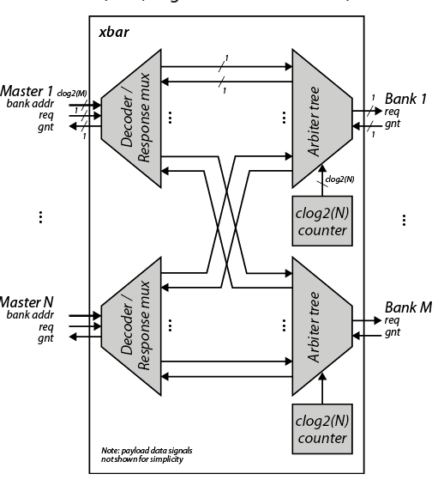
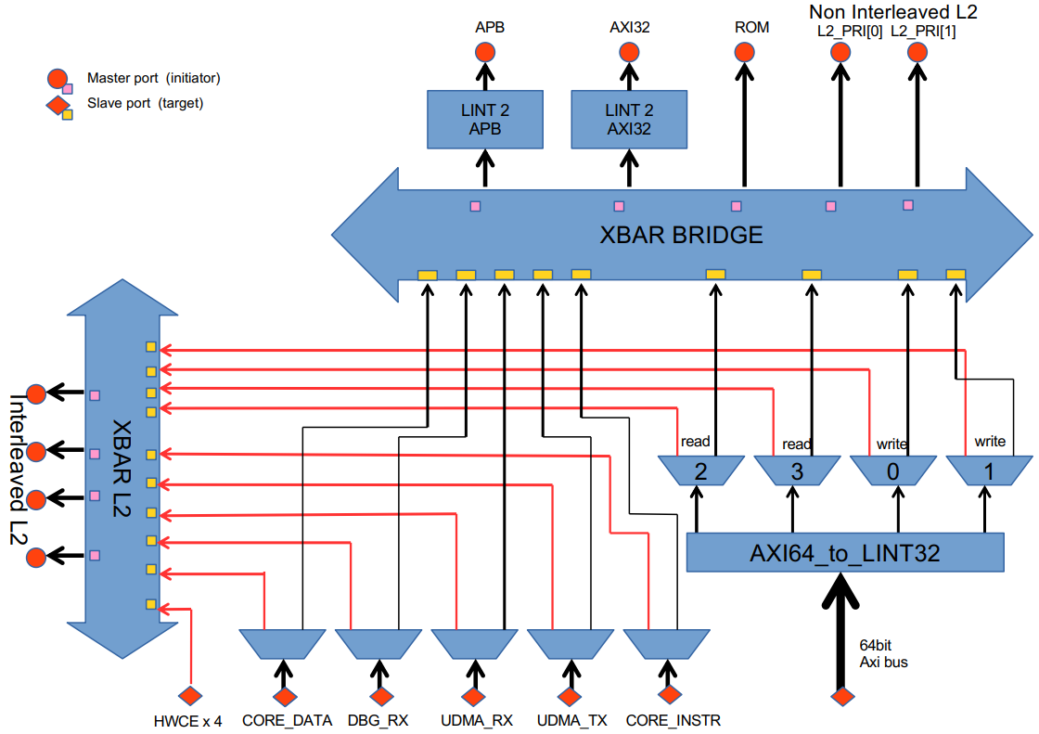
Figure 6 Logarithmic Interconnect Architecture

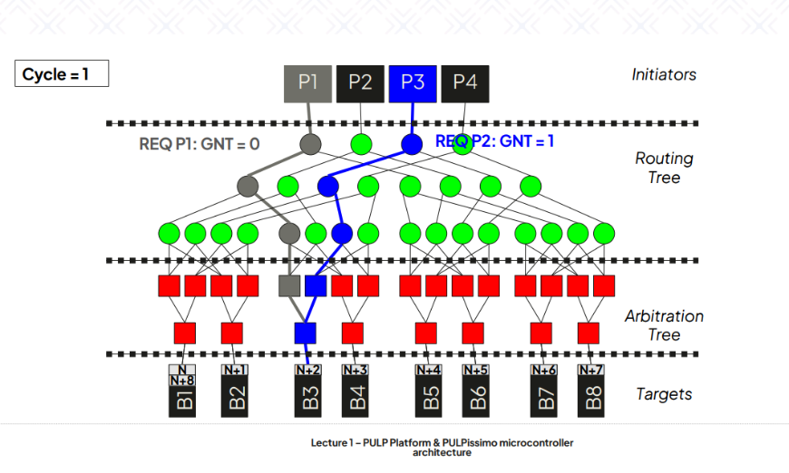
Η δομή της διασύνδεσης επιτρέπει λογαριθμική αύξηση του critical path, δηλαδή κάθε master μπορεί να φτάσει σε οποιοδήποτε Arbiter ενός bank σε $\log_{2}(M)$ διακλαδώσεις/muxes (όπου Μ ο αριθμός των banks). Όταν γίνεται αίτηση από ένα master device, χρησιμοποιείται ένα transaction address ώστε να κατευθυνθεί στο σωστό target device (βλ. Decoder/Response Mux). Τα conflicts σε περίπτωση πολλαπλών αιτημάτων στο ίδιο memory Bank λύνονται με τη χρήση του arbiter tree. Συγκεκριμένα γίνεται χρήση του αλγόριθμου Round Robin, στον οποίο δίδεται ένα συγκεκριμένο time slice σε κάθε ενεργό request μετά πέρας του οποίου εξυπηρετείται το επόμενο αίτημα. Στην Εικόνα 7 παρουσιάζεται αναλυτικά το Routing κι ένα παράδειγμα Request Grant μέσω του arbitration tree. Το P3 θα αποκτήσει πρόσβαση στο B3 για το χρόνο που ορίζει ο αλγόριθμος Round Robin και έπειτα θα επαναξιολογηθούν τα Requests. Το μειονέκτημα αυτής της διασύνδεσης είναι ότι το area complexity είναι $\sim O(N^{2})$ (Θεωρητικά O(Nlog(Μ)) αλλά σε πραγματική γεωμετρία chip το εμβαδό θα είναι ανάλογο του $N^{2}$ λόγω του μέγιστου πλάτους και ύψους που καταλαμβάνει).??
Figure 7 Logarithmic Crossbar arbitration example
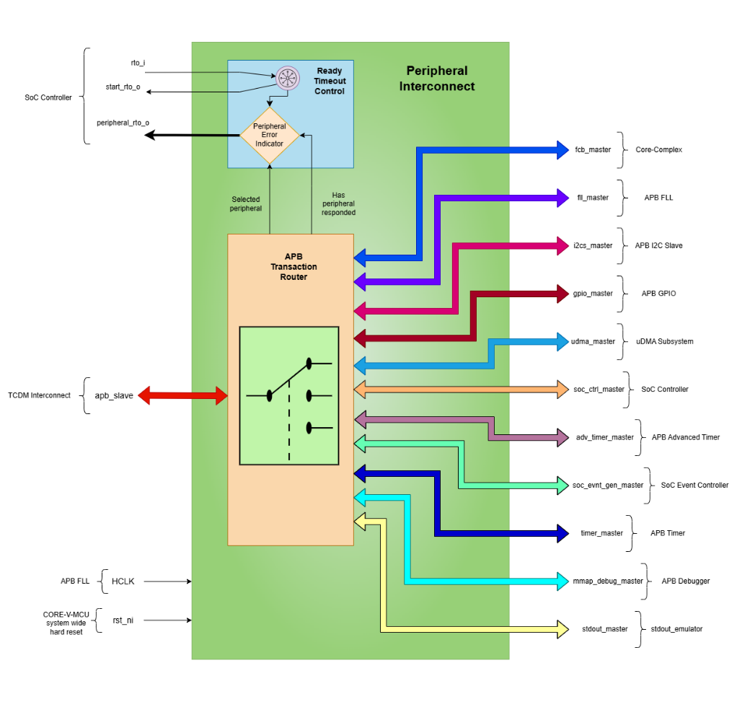
[10][11] Πολύ σημαντική είναι και η αξιοποίηση του APB (Advanced Peripheral Bus). Το APB χρησιμοποιείται για περιφερειακά τα οποία δεν απαιτούν υψηλό BW επικοινωνίας, δηλαδή για απλά hardware transactions όπως είναι ο προγραμματισμός των timers, του interrupt controller,των HWPE control registers κα. Ο λόγος χρήσης του είναι ότι απαιτεί πολύ μικρότερη ισχύ και hardware complexity σε σχέση με τη σύνδεση των αντίστοιχων συσκευών σε κάποιο σύστημα DMA. [7] To APB μπορεί να διαχειριστεί ένα αίτημα κάθε φορά, ενώ αν υπάρχουν περισσότερα γίνεται διαχείριση του conflict μέσω του Logarithmic Interconnect που αναφέρθηκε παραπάνω. To πρωτόκολλο APB περιλαμβάνει ένα setup κι ένα access phase ενώ υπάρχει και ένας timer ώστε να αντιμετωπίζεται με timeout η περίπτωση που κάποιο περιφερειακό δεν ανταποκρίνεται εντός λογικού χρονικού ορίου.
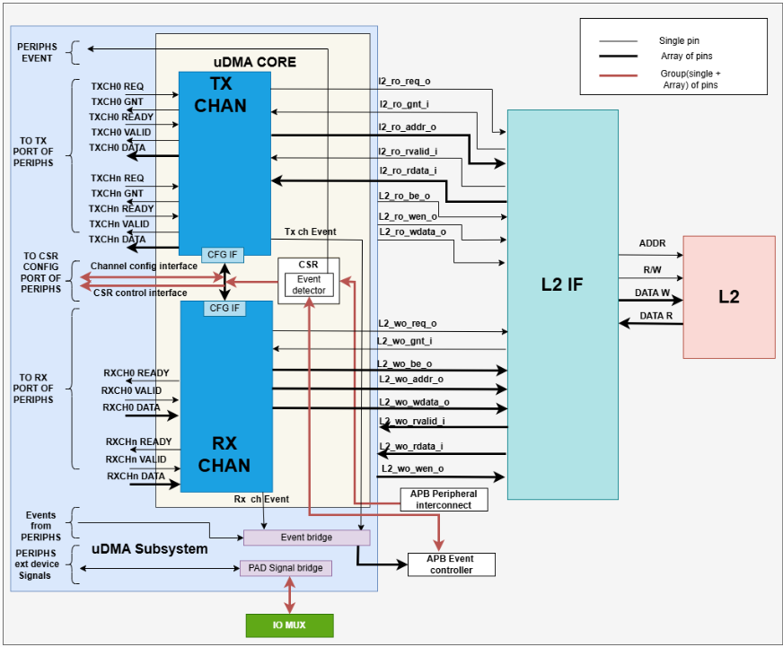
[12] Βασικό ρόλο στην απόδοση του Pulpissimo έχει η χρήση του DMA engine. Το DMA αποδεσμεύει τη μεταφορά δεδομένων που προέρχονται από τα περιφερειακά προς τη μνήμη, από την εκτέλεση εντολών. Αρκεί η ρύθμιση του DMA engine, από το οποίο πραγματοποιείται έπειτα η μεταφορά δεδομένων επιτρέποντας στον επεξεργαστή να λειτουργεί ανεξάρτητα, ώστε να μη «χάνεται» υπολογιστική ισχύ σε εντολές εγγραφής. Υπάρχουν τρείς συνήθεις τρόποι με τους οποίους διεκπεραιώνεται η μεταφορά δεδομένων από το DMA engine. Αρχικά το Burst mode στο οποίο το bus δεσμεύεται πλήρως από το DMA και μεταφέρει όλα τα δεδομένα. Κατά τη διάρκεια του Burst mode ο επεξεργαστής δεν έχει πρόσβαση στο bus. Το επόμενο διαθέσιμο mode ονομάζεται Cycle stealing mode, στο οποίο μεταφέρεται μία λέξη ύστερα το Bus απελευθερώνεται και η ίδια διαδικασία επαναλαμβάνεται έως το τέλος της μετάδοσης. Τέλος εφαρμόζεται και το Transparent mode στο οποίο το DMA μεταφέρει δεδομένα μόνο όταν το bus δεν είναι σε χρήση από τη CPU. Όπως φαίνεται στο σχήμα 8 ο προγραμματισμός και η διαχείριση των DMA events γίνεται μέσω του APB και των TX,RX channels. Στο figure 9 φαίνεται ένα offload pipeline με τη χρήση double buffering και DMA. Παρέχεται δηλαδή η δυνατότητα παράλληλης φόρτωσης των δεδομένων του buffer 1 στη μνήμη και επεξεργασία των δεδομένων που φορτώθηκαν από τον buffer 0 σε προηγούμενο κύκλο. Η τεχνική αυτή μπορεί να συνεχιστεί εναλλάσσοντας μεταξύ των buffer 0 και buffer 1 επιτρέποντας τη συνεχή μεταφορά δεδομένων και το time multiplexing διάφορων data streams.
Figure 7 Micro DMA engine
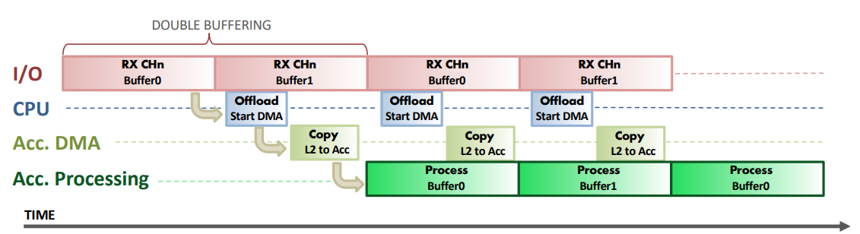
Figure 8 Offload Pipeline using DMA

1.2.3 The RISCV ISA
[13] Οι RISCV αρχιτεκτονικές, είναι open source ISAs που βασίζονται στις αρχές των επεξεργαστών RISC (Reduced Instruction Set).Η απλότητα των εντολών συνάδει με της απαιτήσεις του PULP για energy efficient computing. Ένα ακόμα πλεονέκτημα του RISCV είναι ότι modular, δηλαδή μπορούν να εισάγονται και να αφαιρούνται λογικές μονάδες όπως κινητής υποδιαστολής, πολλαπλασιασμού κα, ανάλογα με τις ανάγκες τις εκάστοτε εφαρμογής.
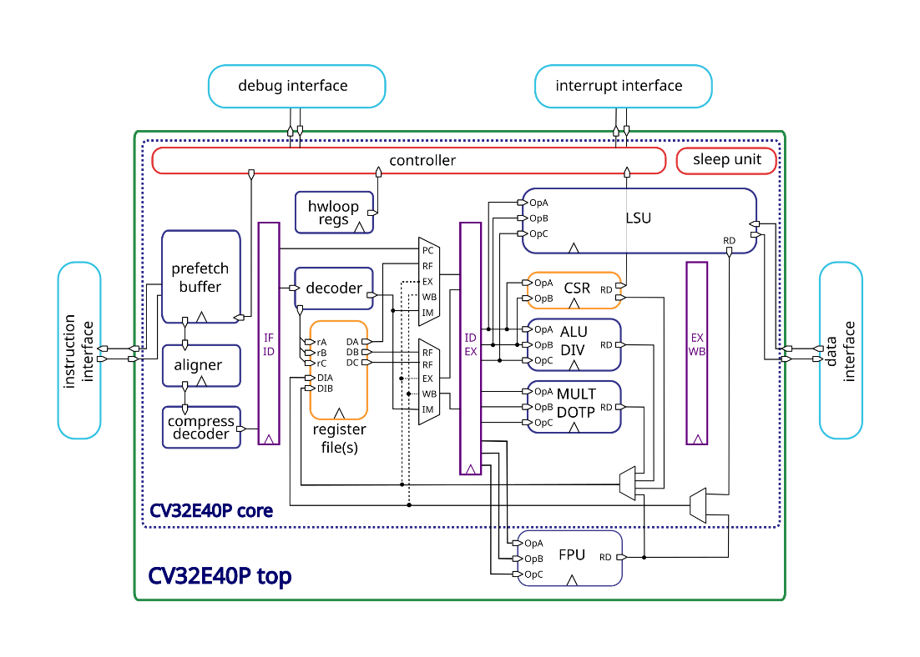
[7],[13] Συγκεκριμένα στο PULPissimo χρησιμοποιείται ο CV32E40P του οποίου η δομή παρουσιάζεται στο Figure 10. Το standard ISA έχει επεκταθεί ώστε να περιλαμβάνει HW loops,post increment store/load instructions καθώς και Floating Point Unit. Περιλαμβάνει επίσης διαφορετικά bus δεδομένων και εντολών, βασίζεται δηλαδή στην αρχιτεκτονική Harvard. Οι επεκτάσεις που έχει λάβει το ISA έχουν ως βασικό σκοπό την επιτάχυνση των βρόγχων (loops) και αναλύονται εν συντομία στη συνέχεια. O CV32E40P υποστηρίζει multiple memory accesses μέσω του logarithmic interconnect το οποίο διεκπεραιώνει τη διαιτησία πρόσβασης στους πόρους της μνήμης. Mέσω πρωτόκολλου επικοινωνία που περιλαμβάνει τα σήματα Request,Grant και Valid ο επεξεργαστής μπορεί να αιτείται διαδοχικές αναγνώσεις και εγγραφές, να γνωρίζει αν εγκρίθηκαν καθώς και πότε τα δεδομένα είναι διαθέσιμα για ανάγνωση. Υποστηρίζεται έτσι Out of order execution επιτρέποντας την εκτέλεση ανεξάρτητων εντολών (βλ. Graph coloring and register-variable matching) ταυτόχρονα με την ολοκλήρωση εντολών μεγάλης καθυστέρησης όπως η πρόσβαση στη μνήμη. Συγκεκριμένα οι εντολές εντάσσονται σε buffers και εκτελούνται με βάση τη διαθεσιμότητα των τελεστών τους, ενώ η ορθή σειρά εμφάνισης των αποτελεσμάτων γίνεται μέσω του Reordering Buffer . Με τη χρήση post increment load και store καθώς και των HW loops επιτυγχάνεται εξάλειψη των εντολών αύξησης διεύθυνσης και του branch overhead αντίστοιχα. Ταυτόχρονα χρησιμοποιείται και το SIMD extension (Single Instruction Multiple Data) με τo οποίο μπορούν να εκτελούνται όμοιες πράξεις σto επίπεδο byte ή half word, σε ένα κύκλο εντολής. Χρησιμοποιώντας επεκτάσεις στις δυνατότητες του SIMD (βλ. vector computing) και μέθοδούς όπως το stride addressing - διαδοχικές προσπελάσεις της μνήμης σε θέσεις που απέχουν σταθερή ποσότητα- επιτυγχάνεται επικάλυψη των αναγνώσεων της μνήμης και των υπολογισμών, αποκρύπτοντας το memory overhead. Τέλος χρήση όλων αυτών δυνατοτήτων για την επιτάχυνση ενός βρόγχου πρόσθεσης και αποθήκευσης των στοιχείων δύο πινάκων, φαίνεται στην εικόνα 11.
Figure 9 Block diagram of CV32E40P core
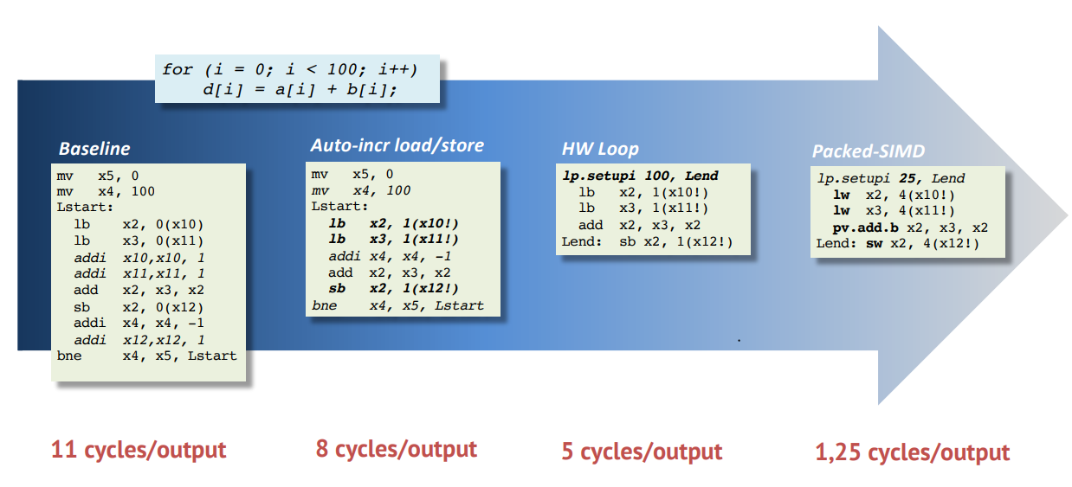

Figure 11 ISA use for instructions
Παρόλη της ευελιξία του RISC-V ISA η υλοποίηση κάποιον θεμελιωδών αλγορίθμων σε hardware accelerators -και η σύμπραξη αυτών με το βασικό επεξεργαστή, μπορεί να προσφέρει σημαντική αύξηση του throughput και μείωση των ενεργειακών απαιτήσεων του συστήματος. Το offloading ενός μέρους του προγράμματος σε εξειδικευμένα kernel προσφέρει επίσης, πολύ μεγάλες δυνατότητες παραλληλισμού, επιτρέποντας στον επεξεργαστή να διεκπεραιώσει επόμενα tasks όσο το kernel φροντίζει για το πιο ακριβό υπολογιστικά μέρος του κώδικα. Ο ετερογενής χαρακτήρας του Pulpissimo υποστηρίζει αυτή την προσέγγιση μέσω των HWPEs.

2. HWPEs

2.1 Σκοπός χρήσης των HW accelerators
Οι αλγόριθμοι που χρησιμοποιούνται στις σύγχρονες εφαρμογές (matrix multiplication, convolution, DSP filtering etc) αποτελούνται σε μεγάλο βαθμό από απλά στον έλεγχο (αλλά κοστοβόρα υπολογιστικά) επαναλαμβανόμενα βήματα ενώ η δομή τους επιτρέπει υψηλό παραλληλισμό. Τα μειονεκτήματα της εκτέλεσης αυτών σε γενικού σκοπού επεξεργαστές, είναι το instruction overhead(IF) καθώς και η περιορισμένη δυνατότητα παραλληλισμού (το οποίο μπορεί να αντιμετωπιστεί με multicore συστήματα). Επίσης υπάρχει εντονότερος «συνωστισμός» στη μνήμη λόγω της σειριακής επεξεργασίας (IF-ID-EX-WB chain) καθώς και υψηλότερη ενεργειακή κατανάλωση ανά βήμα του αλγορίθμου. Με ειδικού σκοπού επιταχυντές αντίθετα, είναι εφικτό το unrolling κάποιων βημάτων του αλγορίθμου ώστε να εξασφαλιστεί μεγαλύτερο throughput καθώς και η υλοποίηση βελτιστοποιήσεων στο τρόπο προσπέλασης της μνήμη. Αυτά και πολλά άλλα παραδείγματα χειρισμών σε επίπεδο HW μπορούν να βελτιώσουν σημαντικά το χρόνο και το ενεργειακό κόστος της υλοποίησης.
Επιπλέον η ενσωμάτωση ενός HW accelerator σε ένα ετερογενές σύστημα όπως το PULPissimo καθώς και η εφαρμογή του HWPE πρότυπου αποτελεί μία ελκυστική αρχιτεκτονική προσέγγιση σε εφαρμογές υψηλής εξειδίκευσης που απαιτούν χαμηλή κατανάλωση και υψηλό throughput. Τα πλεονεκτήματα που προσφέρονται καθώς και η δομή των HWPEs αποτελούν το βασικό θέμα αυτού του κεφαλαίου.

2.2 HWPE Concept in PULP
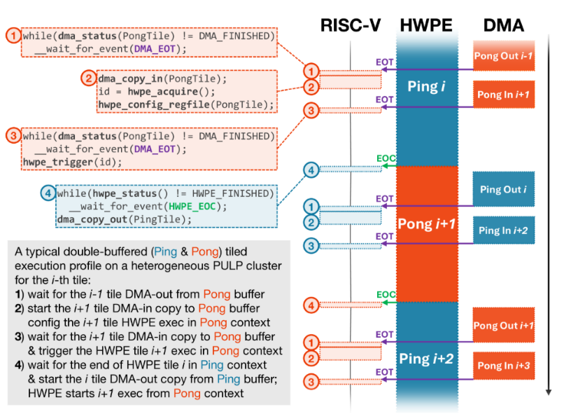
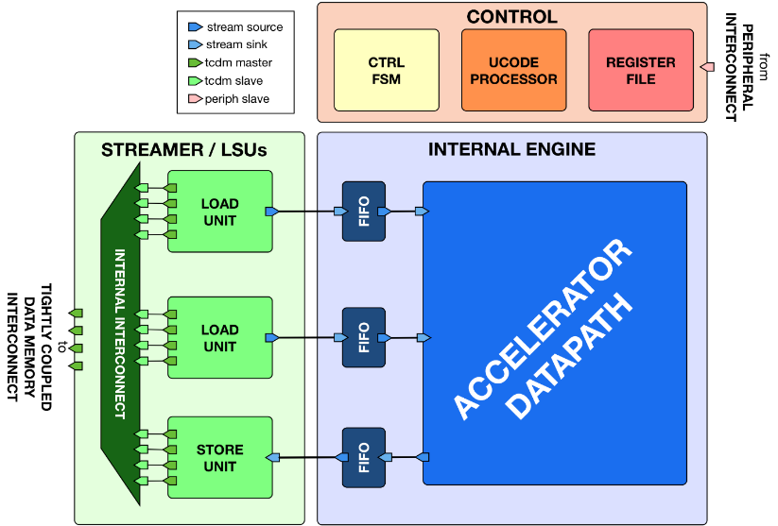
Figure 11 HWPE architecture
Figure 12 Interplay between DMA, RiscV core and HWPE

[14][4] Η βασική διαφορά του HWPE από ένα κλασσικό accelerator είναι η άμεση πρόσβαση του στην μνήμη του συστήματος, αποτελεί δηλαδή ένα loosely coupled accelerator. Από τη CPU του συστήματος αρκεί να εκτελεστεί ένας αρχικός προγραμματισμός όπου θα διευκρινίζονται τα αρχικά addresses των δεδομένων και κάποιες άλλες γενικές παράμετροι λειτουργίας. Εκτελείται δηλαδή memory mapped control. Έπειτα ο Accelerator χειρίζεται την πρόσβαση στη μνήμη ενώ η λήξη του υπολογισμού σηματοδοτείται με interrupt ή αλλαγή στο status flag. Μια περίπτωση τέτοιας λειτουργίας φαίνεται στο Figure 12, όπου προγραμματίζεται το DMA και όταν ολοκληρωθεί η φόρτωση των δεδομένων, ακολουθεί ο προγραμματισμός του HWPE και η αναμονή για τη λήξη της λειτουργίας με Polling του Status Flag. Είναι εμφανές ότι η απλή ενσωμάτωση του HWPE στο software μίας εφαρμογής και η μεγάλη ανεξαρτησία από τον επεξεργαστή το καθιστούν ελκυστική λύση για την επιτάχυνση και βελτιστοποίηση αλγορίθμων στο Pulpissimo.
[14] Καθώς απαιτείται να είναι συμβατά με τα εσωτερικά interfaces του PULPissimo το HWPEs διατηρούν μία βασική δομή. Συγκεκριμένα περιλαμβάνουν 3 blocks: τον controller, τον streamer και τον accelerator. Αρχικά μέσω του controller εκτελείται το memory mapped control. Εκεί περιλαμβάνονται τα εσωτερικά register files του HWPE μέσω των οποίων ο επεξεργαστής μπορεί να εκτελέσει clear,να λάβει το current status καθώς και το ID της διεργασίας που εκτελείται στο PE. Ο streamer χρησιμοποιείται ώστε να εκτελούνται transactions μεταξύ του εσωτερικού Datapath του Processing Engine και της TCDM του συστήματος. Τέλος περιλαμβάνεται το Accelerator Datapath, το οποίο είναι τμήμα εντελώς παραμετροποιήσιμο όπου υλοποιείται το υπολογιστικό κομμάτι. Στη συνέχεια ακολουθεί περιγραφή των πρωτόκολλων επικοινωνίας που αξιοποιεί το Hardware Processing Engine.

2.3 HWPE Protocols
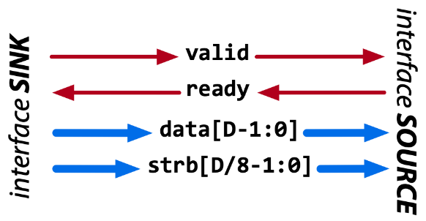
2.3.1 HWPE-Stream Protocol (Mistake Fig13 Sink and source must be rev)
[14] Στο σχήμα 13 φαίνεται τα βασικά σήματα που χρησιμοποιούνται για την ανταλλαγή δεδομένων μεταξύ των εσωτερικών συστημάτων του processing engine. Ουσιαστικά αποτελούν τον τρόπο επικοινωνίας μεταξύ των LOAD και STORE units και του accelerator data path. Υποστηρίζεται επιπλέον η μεταφορά δεδομένων μεταξύ δύο clock domains -χρησιμοποιώντας dual clock FIFOs- ώστε να μην υπάρχει περιορισμός στη συχνότητα λειτουργίας του accelerator. Οι ανταλλαγές δεδομένων μεταξύ ενός source και ενός sink device γίνονται με ένα απλό handshake στο οποίο χρησιμοποιούνται τα σήματα valid και ready. Το σήμα valid σηματοδοτεί την ύπαρξη δεδομένων προς κατανάλωση ενώ το ready σηματοδοτεί τη διαθεσιμότητα της συσκευής (sink) να λάβει δεδομένα. To handshake αυτό ακολουθεί τέσσερεις αρχές. Αρχικά για να ολοκληρωθεί ένα handshake, θα πρέπει να είναι ενεργά τα σήματα valid και ready στον ίδιο κύκλο, ενώ το valid θα πρέπει να παραμείνει ενεργό μέχρι να ολοκληρωθεί το handshake. Ταυτόχρονα τα πεδία data και strb μπορούν να μεταβληθούν μόνο μετά την ολοκλήρωση ενός handshake ή όταν δεν υπάρχουν έγκυρα δεδομένα στο δίαυλο. Με τις συνθήκες 2,3 εξασφαλίζεται ότι τα δεδομένα θα παραμείνουν διαθέσιμα έως ότου να καταναλωθούν. Επιπλέον το valid θα πρέπει να μην είναι συνδυαστικά εξαρτώμενο από την κατάσταση του ready, ενώ το σήμα ready δηλαδή η ετοιμότητα της συσκευής να λάβει δεδομένα μπορεί -και είναι σύνηθες- να εξαρτάται συνδυαστικά από την ύπαρξη έγκυρων δεδομένων στο bus (valid). Η συνθήκη αυτή αποκλείει την ύπαρξη combinational loops,την περίπτωση δηλαδή στην οποία η έξοδος της λογικής ανατροφοδοτείται στην είσοδο της χωρίς κάποιο ενδιάμεσο στοιχείο μνήμης. Αυτή η συνθήκη μπορεί να προκαλέσει race conditions και ταλαντώσεις στην τιμή της εξόδου, δημιουργώντας απρόβλεπτες συμπεριφορές, ενώ δεν μπορεί να γίνει και ακριβής προσδιορισμός των Setup και Hold times, καθιστώντας αδύνατο τον προσδιορισμό των Timing constraints. Τέλος η χρήση του strb είναι προαιρετική και χρησιμοποιείται ώστε να δείξει ποια bytes του data field εμπεριέχουν χρήσιμα δεδομένα.
Figure 13 Signals used for internal data transfers

2.3.1 HWPE-MEM and HCI-Core Protocol
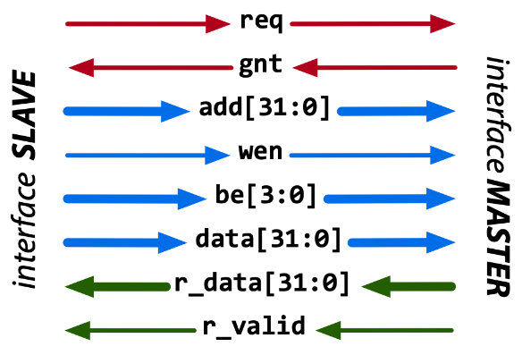
Η ανταλλαγή δεδομένων μεταξύ HWPE και μνήμης λειτουργεί ανεξάρτητα από τον επεξεργαστή του συστήματος χρησιμοποιώντας ένα πρωτόκολλο παρόμοιο με αυτό του DMA engine. Το πρωτόκολλο αυτό περιλαμβάνει δύο φάσεις: ένα request κι ένα grant phase ενώ ακολουθεί τρείς βασικούς κανόνες. Αρχικά για να την πραγματοποίηση ενός valid handshake πρέπει να υπάρχει ενεργοποίηση του request και του grant στον ίδιο κύκλο, ενώ στον επόμενο ακριβώς κύκλο πρέπει το σήμα r_valid (σε περίπτωση που έχω read operation) να ενεργοποιηθεί. Τέλος παρόμοια με την περίπτωση των HWPE Streams η κατάσταση του req δεν μπορεί να εξαρτάται συνδυαστικά από το grant. Στην αρχική αυτή έκδοση της διεπαφής με τη μνήμη δεν υποστηρίζονται multiple outstanding transactions και burst mode. Καθώς οι accelerators είναι data hungry devices υπάρχει ανάγκη για καλύτερη διαχείριση της πρόσβασης και συγκεκριμένα του Latency Sensitivity. Έτσι εισάγονται τα πρωτόκολλα Mem-Decoupled και HCI-Core. Η βασική διαφορά τους είναι ότι επιτρέπουν την ένταξη των αιτημάτων σε μία ουρά αίροντας ουσιαστικά το δεύτερο κανόνα που απαιτεί την ύπαρξη έγκυρων δεδομένων στον ακριβώς επόμενο κύκλο από τη στιγμή που γίνεται το handshake. Έτσι καθίσταται εφικτή η δημιουργία της ουράς αιτημάτων, στην οποία όμως πρέπει να υπάρχουν αποκλείστηκα είτε μόνο read είτε μόνο write transactions στην περίπτωση του Mem-Decoupled πρωτόκολλου (Κανόνας 4). Εξελίσσοντας αυτή την ιδέα προκύπτει το πρωτόκολλο HCI-core, στο οποίο περιλαμβάνεται, το σήμα lrdy (Response Load Ready) υλοποιώντας έτσι την απαραίτητη συνθήκη για την υποστήριξη διαδοχικών αιτημάτων, ενώ υποστηρίζεται και περαιτέρω παραμετροποίηση των data fields. Η βασική διαφορά του πρωτόκολλου αυτού είναι η υλοποίηση δύο διαφορετικών state του handshake, ενός request κι ενός response phase. Οι φάσεις αυτές λειτουργούν ανεξάρτητα, εξαλείφοντας έτσι το latency sensitivity του αρχικού MEM-protocol και παρουσιάζουν δομή παρόμοια με αυτή των HWPE-streams.
Figure 14 Protocol for memory connection

2.4 HWPE important IPs and Architecture

Ορολογία
- PULP Parallel Oultra Low Power
- RISC Reduced Instruction Set
- ISA Instruction Set Architecture
- HWPE Hardware Processing Engine
- HCI Heterogenous Cluster Interconnect
- DMA Direct Memory Access

Πηγές
[1] https://ieeexplore.ieee.org/stamp/stamp.jsp?tp=&arnumber=8640145
[2] https://pulp-platform.org/
[3] https://ieeexplore.ieee.org/stamp/stamp.jsp?tp=&arnumber=7477325
[4] https://arxiv.org/html/2412.20391v1 !!
[5] https://docs.openhwgroup.org/projects/core-v-mcu/doc-src/tcdm_interconnect.html
[6] https://github.com/pulp-platform/pulpissimo/blob/master/doc/datasheet/datasheet.pdf
[7] https://pulp-platform.org/docs/riscv_workshop_zurich/schiavone_wosh2019_tutorial.pdf !!
[8] https://pulp-platform.org/docs/efclseminar2026/Lecture1_PULP.pdf !!
[9] https://github.com/pulp-platform/cluster_interconnect/tree/master/rtl/tcdm_interconnect !!!
[10] https://github.com/pulp-platform/apb
[11] https://docs.openhwgroup.org/projects/core-v-mcu/doc-src/apb_peripheral_interconnect.html
[12] https://docs.openhwgroup.org/projects/core-v-mcu/doc-src/udma_subsystem.html
[13] https://docs.openhwgroup.org/projects/cv32e40p-user-manual/en/latest/intro.html#history
[14] https://hwpe-doc.readthedocs.io/en/latest/index.html# !!

